ESFERA BRAILLE
ESFERA

- ESFERAS PARA BRAILLE PODEM SER UTILIZADAS EM DIVERSAS APLICAÇÕES
Existe uma série de exigências e obrigações que devem ser cumpridas para garantir o direito de acessibilidade para pessoas com deficiência visual. Por isso é necessário colocar informativos desenvolvidos com esferas para braille no acesso a inúmeros estabelecimentos.
As esferas para braille precisam ser resistentes por um longo período, garantindo a legibilidade para os deficientes visuais. A matéria-prima dessas esferas pode ser aço inoxidável ou acrílico. A escolha é feita de acordo com as condições do local em que serão instaladas.
A aplicação das esferas para braille pode ser feita em uma série de placas metálicas, plásticas ou de acrílico. Assim, é possível garantir a leitura por qualquer pessoa que tenha esse tipo de necessidade.
Também existem inúmeras máquinas e equipamentos que precisam conter informações explicadas pelas esferas para braille. Dessa forma, os fabricantes de equipamentos ou placas para deficientes visuais precisam obter o material com um fornecedor responsável, confiável e de qualidade.

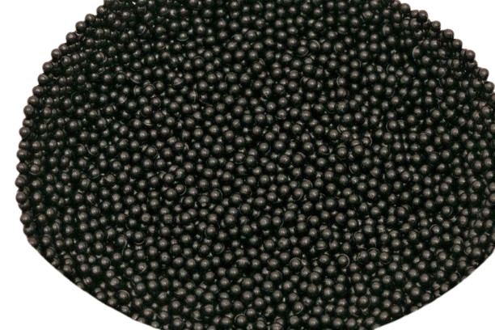 | 